Объявление
о проведении публичных слушаний по проекту межевания территории

Постановлением администрации Усть-Абаканского района Республики Хакасия от 18.05.2023 № 615-п «О назначении публичных слушаний по проекту межевания территории» назначены публичные слушания по проекту межевания территории, расположенной по адресу: Республика Хакасия, Усть-Абаканский район, с. Калинино, район магазина по ул. Советская, 90 (торговый павильон).
Проект межевания территории выполнен ИП Архипкина Н. О.

Информационный материал,
рассматриваемый на публичных слушаниях:

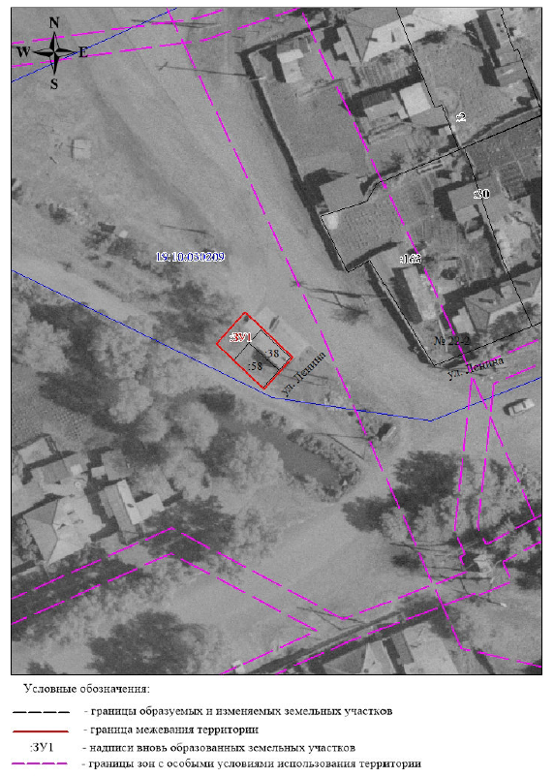

Информация о месте и времени открытия экспозиции проекта и проведения публичных слушаний:

С экспозицией проекта можно ознакомиться в администрации Расцветовского сельсовета, по адресу: с. Калинино,
ул. Ленина, 51В, в рабочие дни с 8.00 до 12.00 часов.
Материалы проекта размещены на официальном сайте администрации
Усть-Абаканского района в телекоммуникационной сети «Интернет» по адресу: ust-abakan.ru.
Публичные слушания пройдут 09.06.2023 в 14:00 часов по адресу: с. Калинино,
ул. Школьная, 58.
Предложения по проекту, рассматриваемому на публичных слушаниях, имеющиеся у юридических и физических лиц, могут быть направлены в отдел архитектуры и градостроительства Управления имущественных и земельных отношений администрации Усть-Абаканского района в рабочие дни с 8.00 до 12.00 и с 13.00до 17.00 по адресу: рп. Усть-Абакан, ул. Гидролизная, 9, а также на адрес электронной почты:
uio@ust-abakan.ru
Предложения заинтересованных лиц принимаются на бумажных и электронных носителях до 02.06.2023, в порядке, предусмотренном для обработки почтовой корреспонденции

